更正（澄清）内容（一）
一、以下为澄清或者修改的内容
（一）原磋商文件、工程量清单中项目名称
项目名称：铜山经开五环路吕梁宜居宜业和乡村片区2025年伊庄镇冠山村建设项目绿化及园建工程
现更正为：项目名称：铜山、经开-五环路吕梁宜居宜业和美乡村片区2025年伊庄冠山村建设绿化及园建工程
- 原磋商文件中评分细则
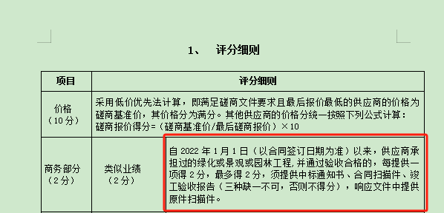

现更正为：
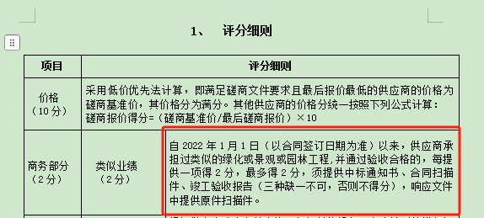
- 原磋商文件中合同部分
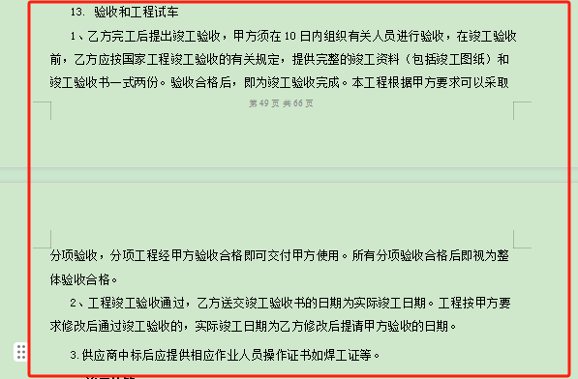
现更正为：
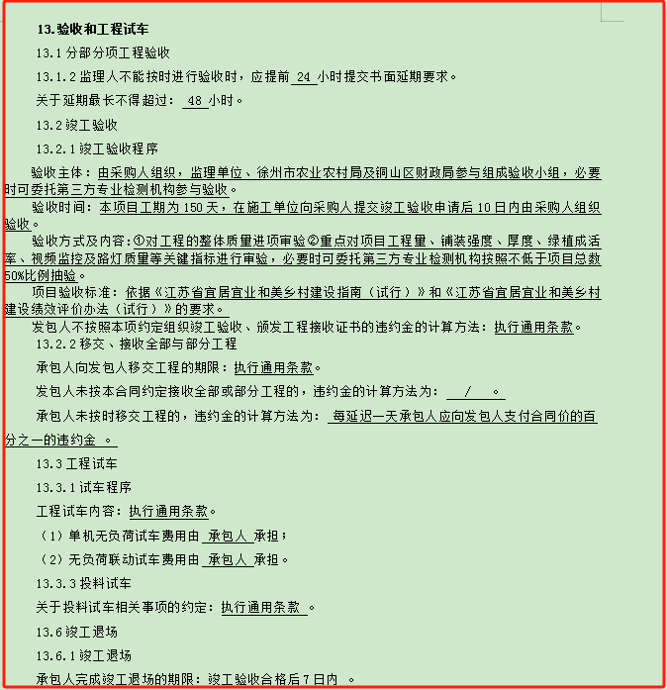
二、其他内容不变。
江苏润泰工程项目管理咨询有限公司
2025年7月28日

